Внеклассное мероприятие
Интеллектуальная игра «Металлы глазами алхимии»

Класс: 9

Цели: 1) Обобщить знания учащихся по теме «Металлы».
2) Развитие умения самостоятельно работать с различными источниками информации и ориентироваться в информационном пространстве.
3) Самостоятельно конструировать и интегрировать знания из различных областей наук.
4) Развивать интеллектуальные и творческие способности учащихся.
5) Развивать информационно-коммуникативные умения.
6) В игровой форме развивать у учащихся интерес к химии. Расширить научный кругозор учащихся.

Оборудование и реактивы:
Проектор, презентации, магнитофон, аудиозапись отрывка из художественного произведения, карточки с заданиями, 4 ноутбука для игроков, 1 ноутбук для учителя, система голосования, доступ к ресурсам Интернет; наборы для учащихся (2 штатива, AlCl₃, Na₂SO₄, KI, FeCl₃, CuSO₄, NaOH, HCl, H₂SO₄); для демонстрационного опыта «Получение золота» - ацетат свинца, иодид калия, дистиллированная вода, электрическая плитка, кристаллизатор с холодной водой, стеклянные колбы; на столах англо-русские словари, учебники и другая научная литература.

Девиз:
Расскажи мне, и я забуду.
Покажи мне, и, может быть, я запомню.
Но вовлеки меня, и я пойму.
(Конфуций)

Ход интеллектуальной игры:
Вводное слово учителя (2 минуты)
- Визитная карточка (5 минут)
- Домашнее задание (6 минут)
- Великое дело алхимии (6 минут)
- Экспериментаторы (5 минут)
- В поисках философского камня (6 минут)
- Великие переводчики (5 минут)
- Конкурс капитанов (5 минут)
Голосование гостей (1 минута)
Подведение итогов (2 минуты)
Рефлексия (2 минуты)

Вводное слово учителя (2 минуты)
Добрый день, дорогие друзья! Мы рады приветствовать всех, кто собрался сегодня на нашу интеллектуальную игру «Металлы глазами алхимии»: болельщиков, жюри, гостей и, конечно же, команды.
В качестве девиза нашей игры я предлагаю взять высказывание китайского философа Конфуция: Расскажи мне, и я забуду.
Покажи мне, и, может быть, я запомню.
Но вовлеки меня, и я пойму.
Цель нашей игры – не просто выслушать, что скажут другие, не просто смотреть, что покажут другие, но активно работать и выполнять задания, мыслить. При выступлении команд будет учитываться не только глубина знаний, но и остроумие, находчивость, оригинальность ответов и подготовленных вами заданий. Итак, начинаем игру.
Через века и тысячелетия человек пронес уважение к металлу и мастерам, добывающим и обрабатывающим его. Всю свою жизнь посвятили металлам алхимики. Конечно, их зачастую называли шарлатанами, но как отмечал Д.И. Менделеев в своих лекциях алхимикам «наука обязана первым точным собранием химических данных. Поверхностное знакомство с алхимиками часто влечет за собой невыгодное о них мнение, в сущности весьма неосновательное». Сегодня у нас не просто интеллектуальная игра, а посвящение вас в алхимики МОУ «Лицей №5». Итак, приступим.
- Визитная карточка (5 мин)
Ведущий: В конкурсе «Визитная карточка» основная задача команд представить себя: название, эмблема, девиз, которые связаны с общим названием игры. Максимальная оценка: 5 баллов. Последовательность участия команд: по жребию.
Команды представляют себя.

- Домашнее задание (6 мин)
Ведущий: Командам было дано задание дома подготовить вопрос для противоположной команды и представить его. Максимальная оценка: 5 баллов.
Команды представляют свои задания.

- Великое дело алхимии (6 мин)
Ведущий: В прелестной сказке «Ветер рассказывает о Вольдемаре До и его дочерях» Г.Х. Андерсен так описывает средневекового алхимика (ведущий включает аудиозапись отрывка из произведения Г.Х. Андерсена): «Но вот в первый день Пасхи зазвонили колокола! В небе заиграло солнышко. Вольдемар До лихорадочно работал всю ночь, варил, охлаждал, мешал, перегонял. Он тяжело вздыхал, горячо молился и сидел за работой, боясь перевести дух. Лампа его загасла, но уголья очага освещали бледное лицо и впалые глаза. Вдруг они расширились… Блестит… Горит, как жар! Что-то яркое, тяжелое! Он поднимает сосуд дрожащею рукою и, задыхаясь от волнения, восклицает: «Золото! Золото!
Он выпрямился и высоко поднял сокровище, лежавшее в крупном стеклянном сосуде. «Нашел, нашел! Золото!» - закричал он и протянул сосуд дочерям, но… рука его дрогнула, сосуд упал на пол и разбился вдребезги. Последний радужный мыльный пузырь надежды лопнул».
Ведущий: Какая верная картина алхимического прошлого химии, когда все мысли и ученых, и дилетантов были направлены к одной цели: получить золото искусственным путем! Попробуем и мы, по примеру алхимиков, поискать способ получения золота? Вопрос к залу: верите ли вы, что можно получить золото из воды?
Ответы учащихся. Затем ведущий демонстрирует опыт «Получение золота»
Ведущий: Пока вы слушали отрывок из сказки Андерсена, я вскипятил в двух колбах жидкость. Сливаю содержимое этих колб в одну, накрываю платком, ставлю в кристаллизатор с холодной водой и произношу заклинание. Готово! Снимаю платок. Давайте посмотрим, что же получилось в этой колбе. Какая красота! Какой блеск! Колба наполнена мельчайшими чешуйками золота, которые так и искрятся в свете золота. Однако я боюсь пробудь в вас чувство алчности, а потому уберу колбу подальше. Вопрос командам: что мы приняли за золото? (Иодид свинца, который растворим только в горячей воде, а при охлаждении раствора выпадает из него в виде мелких чешуйчатых кристалликов с золотым блеском).
Командам дается время 1 минута на выполнение задания.

- Экспериментаторы (5 минут)
Ведущий: Конечно же, великие алхимики должны были уметь химичить, проводить эксперименты, получать новые вещества. Вот мы сейчас и проверим, а как же хорошо вы умеете решать экспериментальные задачи. Каждой команде даются 3 пронумерованные склянки с веществами и список веществ, которые могут находиться в этих склянках. С помощью реагентов вам нужно определить, в какой склянке какое вещество находится, и записать уравнения реакций, которые вы проведете для распознавания этих веществ. На выполнение работы вам 3 минуты.
Команды решают экспериментальные задачи.
1 команда. Вещества:1- AlCl₃, 2- FeCl₃, 3- Na₂SO₄.
Реагенты: NaOH, HCl, H₂SO₄.
Уравнения реакций:
- AlCl₃ + 3NaOH = Al(OH)₃ + 3NaCl (выпал осадок белого цвета),
- FeCl₃ + 3NaOH = Fe(OH)₃ + 3NaCl (выпал осадок бурого цвета),
- Na₂SO₄ + NaOH= (наблюдаемого эффекта нет)
2 команда. Вещества: 1-CuSO₄, 2-KI, 3-Al₂(SO₄)₃.
Реагенты: NaOH, HCl, H₂SO₄.
Уравнения реакций:
- СuSO₄ + 2NaOH = Cu(OH)₂ + Na₂SO₄ (выпал осадок синего цвета),
- KI + NaOH = (наблюдаемого эффекта нет)
- AlCl₃ + 3NaOH = Al(OH)₃ + 3NaCl (выпал осадок белого цвета)

Ведущий: Пока команды работают, болельщики могут помочь своим командам. Я буду зачитывать вам вопросы, а вы отвечать. За каждый правильный ответ вы получаете медаль. В конце игры та группа болельщиков, которая наберет большее количество медалей, добавит дополнительный балл своей команде, а самый активный участник получит свой приз.
Первый конкурс для болельщиков – «Химические перевертыши». Вам нужно определить, какая пословица или поговорка зашифрована.
- Разговор - ртуть, крик - платина. (Слово - серебро, молчание - золото).
- Гладь металл, пока холодно. (Куй железо, пока горячо).
- Пролежал холод, сушь и оловянные трубы. (Прошел огонь, воду и медные трубы).
- Не та грязь, что тусклая. (Не то золото, что блестит).
- Звери живут за неметалл. ( Люди гибнут за металл).
- В пустыне саксаул коричневый, на нем из меди обручальное кольцо. (У лукоморья дуб зеленый, златая цепь на дубе том)
- Велик серебренник, но дешев (Мал золотник, да дорог)

Ведущий: Команды, представьте свои результаты.

- В поисках философского камня (6 минут)
Ведущий: В течение тысячелетий одни алхимики пытались найти «философский камень» (некое твердое или жидкое вещество, способное превратить простой металл в серебро или золото), другие искали «эликсир долголетия» (благодаря которому человек сможет жить тысячу лет), третьи – универсальный растворитель «алкагест» и т.д. Одно время казалось, что они смогли найти то, что им нужно, но как мы знаем, это было заблуждением.
Давайте проверим, сможете ли вы найти то, что вам нужно. В конкурсе «В поисках философского камня» вам дается одно задание на команду. Ваша задача, используя различные источники: книги, учебники, ресурсы Интернета, найти ответ на данное задание. Время на выполнение: 4 минуты.

1 команда.
Чемпион псевдонимов
Алхимики XIV в. описывали один металл как «легчайший, бледнейший и дешевейший свинец». На самом деле металл имел красновато-белый цвет и невысокую температуру плавления, он был хрупок и легко истирался в порошок. Этот металл диамагнитен и довольно тяжел (плотность 9,79 г/см³), хотя и легче свинца, имеющего плотность 11,34 г/см³. Он — последний нерадиоактивный металл в Периодической системе Д. И. Менделеева. При обычной температуре металл на воздухе устойчив, но высокая температура вызывает его воспламенение. Он горит синеватым пламенем, образуя желтый оксид М₂О₃. С хлором металл соединяется со вспышкой, превращаясь в трихлорид МС1₃, а азотная кислота легко переводит его в нитрат состава M(NO₃)₃. Металл называли по-разному: свинцовой золой, белым марказитом, демогоргоном и другими столь же экзотическими именами. Какой это металл? (ответ – висмут)
Команды осуществляют поиск.

2 команда.
Черное и красное
Византийский император Константин VII Багрянородный (905— 959 гг. н.э.) любил собирать при дворе философов и алхимиков, слушать их и задавать им вопросы. Однажды некий арабский алхимик принес три черные металлические пластинки и три сосуда с бесцветными жидкостями. Затем он показал императору четыре опыта с ними. Вначале он сильно нагрел на жаровне одну пластинку, и она после охлаждения стала розово-красной. Вторую пластинку он опустил в сосуд с жидкостью, и эта жидкость стала голубой. Третью черную пластинку алхимик погрузил в сосуд со второй жидкостью; жидкость приобрела интенсивно-синий цвет, а пластинка стала розово-красной. Эта же пластинка в сосуде с третьей жидкостью покрылась пузырьками газа. Алхимик попросил привести бродячую собаку и, вынув третью пластинку с пузырьками из сосуда, дал лизнуть ее собаке, которая тут же упала замертво. «Знает ли император, из какого металла сделаны эти три пластинки?» — спросил алхимик, но Константин в ответ только покачал головой. (ответ – медь)

Ведущий: Пока команды работают, задания зрителям. Мы показываем вам ребус, вы отгадываете. (Загружается презентация)
- 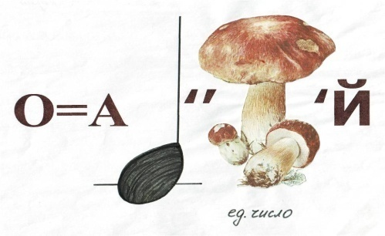 натрий
- 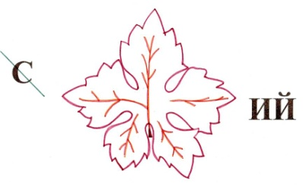калий
- 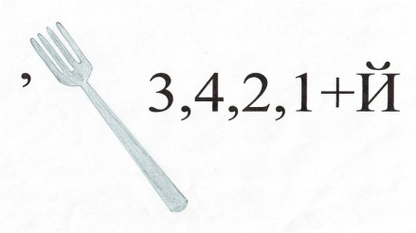литий
- 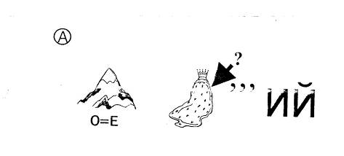германий
- 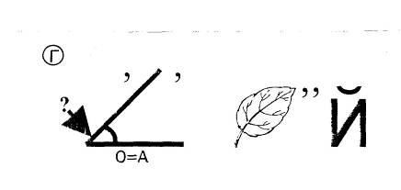галлий
- 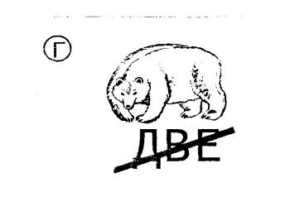медь
- 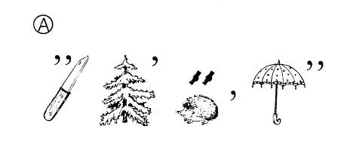железо
- 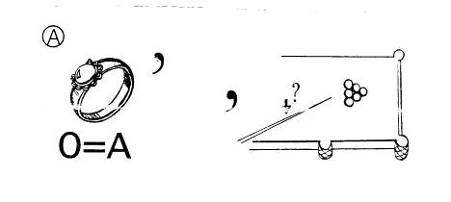кальций

Ведущий: Команды, зачитайте свои вопросы и дайте ответы.

- Великие переводчики (5 минут)
Ведущий: Конечно же, алхимики в своей работе сталкивались с иноязычными текстами, с рецептами и разными предписаниями на арабском, латинском и других языках. Зачастую в текстах были утрачены какие-то слова или даже фразы и их приходилось восстанавливать. Поэтому без знания иностранного языка алхимикам было трудно.
Давайте узнаем, а как же хорошо вы владеете иностранным языкам и сможете ли восстановить недостающие элементы в выданных вам текстах. Каждой команде дается текст о металле с пропусками. Вам нужно восстановить пропуски, а для этого перевести текст и понять его содержание. Впишите в места пропусков номера пропущенных слов. При выполнении этого задания вы можете пользоваться электронным словарем Lingva в ноутбуках или книжным словарем. Время выполнения задания 3 минуты.
Команды выполняют задания, пользуясь электронным или бумажным словарем.

Команда 1.
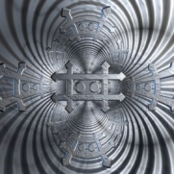 Zinc
Discovered: known in … and China before 1500 and to the Greeks and Romans before 20 BC as the copper-zinc alloy brass
Origin: The name is derived from the German ‘Zink’.
Description: A … metal with a blue tinge. World production exceeds 7 million tonnes a year, and it is used to galvanise iron to prevent it… . It is also employed in alloys and batteries, and as zinc oxide to stabilise rubber and…. Zinc is essential for all living things, and is important for growth and development. The average human body … about 2.5 grams and takes in about 15 milligrams per day. Some foods have above average levels of zinc, including herring, beef, … , sunflower seeds and cheese.
Пропущенные слова: plastics
grey
India
contains
rusting
lamb

Команда 2.
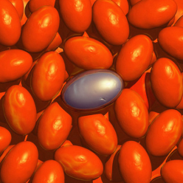 Nickel
Discovered : by A.F. Cronstedt in 1751
Isolated in Stockholm, …
Origin : The name is a shortened version of the German ‘Kupfernickel’, meaning Devil’s copper or St. Nicholas’s copper.
Description: A … metal that resists corrosion even at high temperatures and for this reason, it is used in gas turbines and rocket… . It is also one of the elements added to some stainless steels. Other important uses are in metal plating and…. Some nickel compounds can cause cancer if the dust is inhaled, and some individuals are … to contact with the metal. Nickel cannot be avoided because we take in some nickel compounds with our diet, and it is an essential element for such … as the navy bean, which is used for baked beans.
Пропущенные слова: engines
Sweden
allergic
silvery
plants
coins

Ведущий: Пока команду работают, вопросы к зрителям. Вам приводятся анаграммы, нужно угадать, какой металл загадан.
- ОРРЕБЕС (серебро)
- ЦИНВЕС (свинец)
- ДАЙКИМ (кадмий)
- ЦАНЕГМАР (марганец)
- НАЛАТИП (платина)
- ТЭЙНШЭЙНИЙ (эйнштейний)

- Конкурс капитанов (5 минут)
Ведущий: Работа алхимика часто зависит либо от его учителя или руководителя, который, как капитан, ведет свое судно по волнам. Поэтому капитан команды должен быть эрудированным и иметь быструю реакцию. Прошу капитанов выйти сюда, взять в свои руки пульты для ответов. Вам будет задано 10 вопросов, на которые нужно ответить либо «верно», либо «не верно», нажимая на пульте либо 1, либо 2. На экране высвечиваются вопросы и процент правильных и неправильных ответов. После опроса мы посмотрим, сколько правильных ответов дал каждый из вас.
Вопросы:
- Щелочные металлы являются сильнейшими окислителями (не верно)
- Оксид и гидроксид алюминия обладают амфотерными свойствами (верно)
- Соли железа со степенью окисления +3 получают при сжигании железа в хлоре и при взаимодействии железа с разбавленными соляной и серной кислотами (не верно)
- Составной частью негашеной извести является Са(ОН)₂ (не верно)
- На поверхности алюминия имеется тонкая оксидная пленка, предохраняющая его от дальнейшего окисления (верно)
- При сгорании железа в кислороде в основном образуется железная окалина Fe₃O₄ (верно)
- При долгом хранении на воздухе гидроксид железа (III) Fe(OH)₃ превращается в гидроксид железа (II) Fe(OH)₂ (не верно)
- Натрий в лаборатории хранят под слоем керосина (верно)
- Кальций занимает второе место среди металлов по распространенности в земной коре (не верно)
- При сгорании натрия в кислороде образуется пероксид натрия (верно)

Ведущий: Пока жюри подсчитывает баллы, я прошу наших гостей проголосовать за ту или иную команду, т.е. какая команда вам пришлась по душе и какой вы отдаете свой голос. Команда, набравшая большее число голосов, получит дополнительный балл.
Гости получают пульты системы голосования и голосуют.

Ведущий: Прошу жюри огласить результаты.
Жюри оглашает результаты. Идет награждение команд.

Ведущий: Наше соревнование подошло к концу. Кто-то из участников приобрел звание «Великих алхимиков Лицея №5», а у кого-то это еще впереди. И у меня последние вопросы к командам:
- Что нового вы узнали сегодня на мероприятии?
- Что у вас вызвало трудности?
- Какое задание вам понравилось выполнять больше всего?

Ведущий: Я прошу всех присутствующих отметить на карточках, которые вы получили перед началом мероприятия, свои впечатления об этом мероприятии. Обведите то изображение, которое отражает ваши чувства.
Участники и гости делают пометки в карточках.

Оценочный лист
№ | Наименование конкурса | Содержание (критерии оценки) | Баллы | Команда 1 | Команда 2
1 | Визитная карточка | - Название команды  - Эмблема  - Девиз  - Эстетика оформления  - Связь эмблемы и девиза с названием команды и названием мероприятия | 5
2 | Домашнее задание | - Участие всей команды - 1  - Культура представления - 1  - Оригинальность представления - 1  - Правильный ответ на вопрос другой команды - 1 | 4
3 | Великое дело алхимии | - За правильный ответ – 4 балла | 4
4 | Экспериментаторы | - За каждое угаданное вещество – 1 балл  - За каждое правильно написанное уравнение реакции – 1 балл | 5
5 | В поисках философского камня | - За правильно выполненное задание 5 баллов  - За скорость 1 балл | 6
6 | Великие переводчики | - За каждое правильно поставленное слово 1 балл  - Правильный ответ на вопрос ведущего по содержанию текста – 1 балл | 7
7 | Конкурс капитанов | За каждый правильный ответ 0,5 балла | 5
 | Дополнительные баллы | - Болельщики  - Симпатия гостей | 2

ЗАДАНИЯ ДЛЯ ЗРИТЕЛЕЙ
«Ребусы»
- натрий
- калий
- литий
- германий
- галлий
- медь
- железо
- кальций
«Анаграммы»
- ОРРЕБЕС (серебро)
- ЦИНВЕС (свинец)
- ДАЙКИМ (кадмий)
- ЦАНЕГМАР (марганец)
- НАЛАТИП (платина)
- ТЭЙНШЭЙНИЙ (эйнштейний)
«Химические перевертыши»
- Разговор - ртуть, крик - платина. (Слово - серебро, молчание - золото).
- Гладь металл, пока холодно. (Куй железо, пока горячо).
- Пролежал холод, сушь и оловянные трубы. (Прошел огонь, воду и медные трубы).
- Не та грязь, что тусклая. (Не то золото, что блестит).
- Звери живут за неметалл. ( Люди гибнут за металл).
- В пустыне саксаул коричневый, на нем из меди обручальное кольцо. (У лукоморья дуб зеленый, златая цепь на дубе том)
- Велик серебренник, но дешев (Мал золотник, да дорог)

«Вопрос – ответ»
Быть символом не каждому дано,
Но именем моим не без причины
Назвали руки, дождь, тельца, руно,
Сечение и мнений середину.
И в честь меня был назван даже век,
Когда был очень счастлив человек.
Что нынче в имени моем? А встарь
Считали все, что я - металлов царь. (золото)

- Я, блестящий, светло-серый,
Образую хлорофилл,
И меня фотограф первый
Очень поджигать любил! (магний)

- Я – металл незаменимый,
Очень летчиком любимый,
Легкий, электропроводный,
А характер – переходный (алюминий)

- Меня любит человек!
Мною назван целый век!
Я блестяща и рыжа,
Очень в сплавах хороша! (медь)

- Прославлен всеми письменами
Металл, испытанный огнем.
Манил к себе людей веками.
Алхимик жил с мечтой о нем. (золото)

- Был металл серебристо-белым,
В соединении стал мелом. (кальций)

- Этому металлу – хвала и честь,
С ним получается «белая жесть».
Покрывают им сталь слегка,
Тогда для консервов посуда годна. (олово)

- Элемент, названный в честь американского штата (калифорний)

- Приведите 2 однокоренных слова, одно из которых – название южноамериканского государства, а другое – латинское название благородного металла (Аргентина, аргентум)

- И химический элемент, и планета Солнечной системы (уран)

- Металл, который на многих древних языках именуется «небесным камнем» (железо)

- Металл, из которого был изготовлен всадник из поэмы А.С. Пушкина (медь)

- Из какого металла был сделан стойкий солдатик из сказки Г.Х. Андерсена (олово)

- Процесс разрушения металлов под действием окружающей среды (коррозия)

- Император Наполеон III на банкете велел подать для почетных гостей приборы из очень дорогого серебристо-белого металла. А всем прочим было обидно до слез: им пришлось пользоваться обычной золотой и серебряной посудой. Из чего были сделаны эти приборы? (алюминий)

- Металл, соединения которого стали причиной смерти многих людей в Др. Риме (свинец)

- Металл, атомы которого входят в состав рубина, граната, сапфиры, бирюзы (алюминий)

- Название этого металла произошло от латинского словосочетания, обозначающего утреннюю звезду. В природе он встречается в виде самородков. Обладает высокой степенью ковкости (золото)

- Металл, который обязательно входит в состав нержавеющих, кислотоупорных, жаропрочных сталей (хром)

- В 1854 г стоимость 1 кг этого металла составляла 1200 руб., т.е. он был в 270 раз дороже серебра, а в 1899 г – 1 рубль. Какой это металл? (алюминий)

- Однажды некий американский миллионер акал себе яхту для морских прогулок. Подводную часть яхты сделали железной, а сверху ее обшили красивым сплавом меди с никелем. Недешево обошлась она хозяину. Но очень скоро, не успев сделать ни одного длительного рейса, яхта пришла в полную негодность. В чем причина столь удивительного случая? (произошла коррозия)

- Почему английский король Генрих VIII (1491-1547)получил у своих подданных прозвище Старый Медный Нос? (Во времена Генриха VIII имели хождение медные монеты, покрытые слоем серебра. На монете был изображен профиль короля. Через некоторое время самая выступающая часть его – нос – становилась медной за счет стирания тонкого слоя серебра).

- Какой элемент проявляет более сильные металлические свойства калий или магний (калий)

- Мягкий металл красного цвета, хороший проводник электричества (медь)

- Какой металл называли «гнилое золото», «лягушачье золото», «серебришко»? (платина)

- Какой металл люди начали добывать и обрабатывать раньше всех других? (медь)

- Самый тяжелый металл (осмий)

- Ионы какого металла уничтожают болезнетворные бактерии? (серебро)

- Элемент, входящий в состав антидетонаторной присадки к бензину, наличие которого в выхлопных газах автомобилей нежелательно (свинец)

- Металл, вызывающий лихорадки (золото)

- Металл, у которого самая низкая плотность (литий)

- Химический элемент, названный в честь планеты солнечной системы, которая в свою очередь, названа в честь древнеримского Бога – покровителя воды, морей. (нептуний)

- Химический элемент, названный в честь планеты солнечной системы, которая, в свою очередь, названа в честь древнегреческого бога – владыки мертвых. (плутоний)

- В 1844 г. Профессор Казанского университета К.К. Клаус в остатках после извлечения из руд платины обнаружил этот элемент, в последствии названный в честь России(рутений)

- Химический элемент, открытый в 1791 г. Английским химиком-любителем У. Грегом. Назван немецким химиком М. Клапротом в честь царицы эльфов (германская мифология) По другой версии название этого элемента заимствовано из греческой мифологии – так называли могучих сыновей Урана (неба) и Геи (земли). (Титан)

- В 1803 г. Шведский химик А.Экеберг открыт в одном из минералов новый элемент, который ему никак не удавалось выделить в виде простого вещества. В 1814г. Этот элемент был назван в честь одного из героев греческой мифологии, возможно, в намеком на трудности, возникшие у первооткрывателя этого элемента при выделении его из оксида (Тантал)

- Химический элемент, ассоциировавшийся с меркурием. По этой причине иногда соли этого метала называют меркуратами. Латинское название этого элемента означат «жидкое серебро» (ртуть)

